Двери Стандарт:
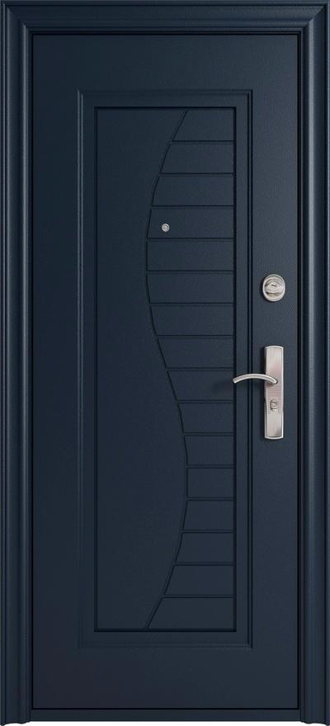
Графит
Комплектация:
дверное полотно, короб, наличники, глазок, замок цилиндрический 13-ригельный перекодируемый, фурнитура (ручка-2шт., анкерные болты и заглушки-6 шт.), 4 скрытых регулируемых навеса.

Преимущества: двойной притвор, магнитный уплотнитель, 7-ми точечная система запирания, широкий наличник.

Покрытие: Полимер

Короб, мм 2050*860,2050*950
Проём, мм 2070*900,2070*1000
Полотно, мм 1970*780,1970*880
Наличник, мм 2100*960,2100*1060
Ширина наличника, мм 90
Глубина короба, мм 100
Толщина полотна, мм 70
Упаковка, мм 2120*980,2120*1080

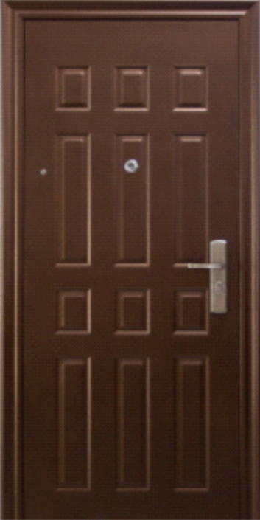
Оптима
Комплектация:
дверное полотно, короб, наличники, глазок, замок цилиндрический 13-ригельный перекодируемый, фурнитура (ручка-2шт., анкерные болты и заглушки-6 шт.), 4 скрытых регулируемых навеса.

Преимущества: двойной притвор, магнитный уплотнитель, 7-ми точечная система запирания, широкий наличник.

Покрытие: Полимер

Короб, мм 2050*860,2050*950
Проём, мм 2070*900,2070*1000
Полотно, мм 1970*780,1970*880
Наличник, мм 2100*960,2100*1060
Ширина наличника, мм 90
Глубина короба, мм 100
Толщина полотна, мм 70
Упаковка, мм 2120*980,2120*1080
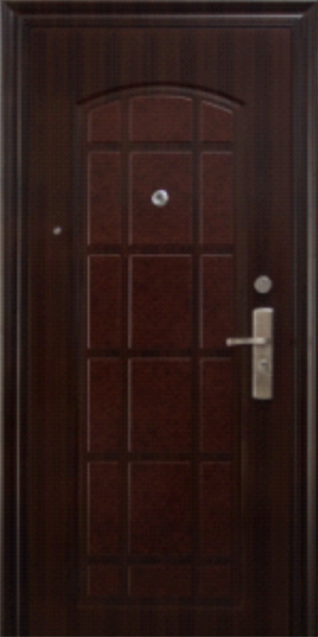
Витраж
Комплектация:
дверное полотно, короб, наличники, никелированный порог, глазок, замок цилиндрический 13-ригельный перекодируемый, фурнитура (ручка-2шт., анкерные болты и заглушки-6 шт.), 4 скрытых регулируемых навеса.

Преимущества: двойной притвор, магнитный уплотнитель, 7-ми точечная система запирания, широкий наличник.

Покрытие: PVC

Короб, мм 2050*860,2050*950
Проём, мм 2070*900,2070*1000
Полотно, мм 1970*780,1970*880
Наличник, мм 2100*960,2100*1060
Ширина наличника, мм 90
Глубина короба, мм 100
Толщина полотна, мм 70
Упаковка, мм 2120*980,2120*1080

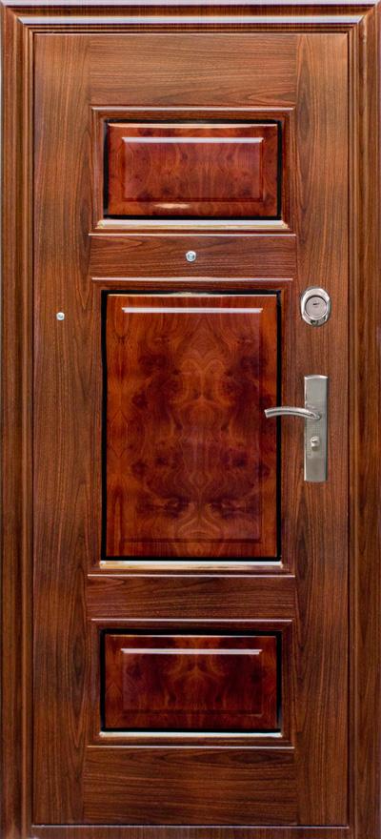
Гранд
Комплектация:
дверное полотно, короб, наличники, глазок, замок цилиндрический 13-ригельный перекодируемый, фурнитура (ручка-2шт., анкерные болты и заглушки-6 шт.), 4 скрытых регулируемых навеса.

Преимущества: двойной притвор, магнитный уплотнитель, 7-ми точечная система запирания, широкий наличник.

Покрытие: PVC

Короб, мм 2050*860,2050*950
Проём, мм 2070*900,2070*1000
Полотно, мм 1970*780,1970*880
Наличник, мм 2100*960 2100*1060
Ширина наличника, мм 90
Глубина короба, мм 100
Толщина полотна, мм 70
Упаковка, мм 2120*980,2120*1080

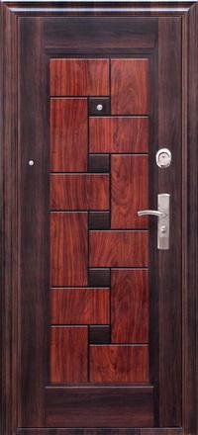
Домино
Комплектация:
дверное полотно, короб, наличники, глазок, замок цилиндрический 13-ригельный перекодируемый, фурнитура (ручка-2шт., анкерные болты и заглушки-6 шт.), 4 скрытых регулируемых навеса.

Преимущества: двойной притвор, магнитный уплотнитель, 7-ми точечная система запирания, широкий наличник.

Покрытие: PVC

Короб, мм 2050*860,2050*950
Проём, мм 2070*900,2070*1000
Полотно, мм 1970*780,1970*880
Наличник, мм 2100*960,2100*1060
Ширина наличника, мм 90
Глубина короба, мм 100
Толщина полотна, мм 70
Упаковка, мм 2120*980,2120*1080

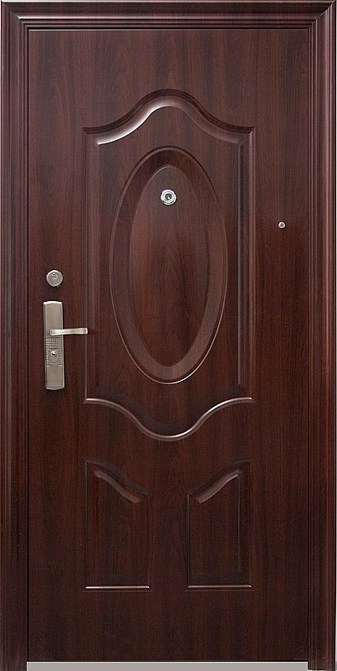
Европа
Комплектация:
дверное полотно, короб, наличники, глазок, замок цилиндрический 13-ригельный перекодируемый, фурнитура (ручка-2шт., анкерные болты и заглушки-6 шт.), 4 скрытых регулируемых навеса.

Преимущества: двойной притвор, магнитный уплотнитель, 7-ми точечная система запирания, широкий наличник.

Покрытие: PVC

Короб, мм 2050*860,2050*950
Проём, мм 2070*900,2070*1000
Полотно, мм 1970*780,1970*880
Наличник, мм 2100*960,2100*1060
Ширина наличника, мм 90
Глубина короба, мм 100
Толщина полотна, мм 70
Упаковка, мм 2120*980,2120*1080

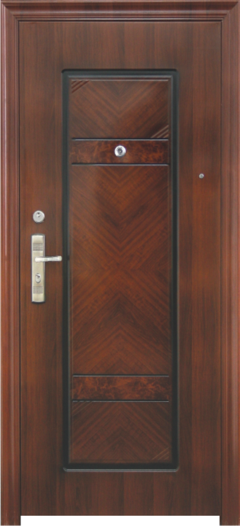
Президент
Комплектация:
дверное полотно, короб, наличники, глазок, замок цилиндрический 13-ригельный перекодируемый, фурнитура (ручка-2шт., анкерные болты и заглушки-6 шт.), 4 скрытых регулируемых навеса.

Преимущества: двойной притвор, магнитный уплотнитель, 7-ми точечная система запирания, широкий наличник.

Покрытие: PVC

Короб, мм 2050*860,2050*950
Проём, мм 2070*900,2070*1000
Полотно, мм 1970*780,1970*880
Наличник, мм 2100*960,2100*1060
Ширина наличника, мм 90
Глубина короба, мм 100
Толщина полотна, мм 90
Упаковка, мм 2120*980,2120*1080

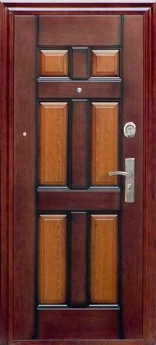
Престиж
Комплектация:
дверное полотно, короб, наличники, глазок, замок цилиндрический 13-ригельный перекодируемый, фурнитура (ручка-2шт., анкерные болты и заглушки-6 шт.), 4 скрытых регулируемых навеса.

Преимущества: двойной притвор, магнитный уплотнитель, 7-ми точечная система запирания, широкий наличник.

Покрытие: PVC

Короб, мм 2050*860,2050*950
Проём, мм 2070*900,2070*1000
Полотно, мм 1970*780,1970*880
Наличник, мм 2100*960,2100*1060
Ширина наличника, мм 90
Глубина короба, мм 100
Толщина полотна, мм 70
Упаковка, мм 2120*980,2120*1080

